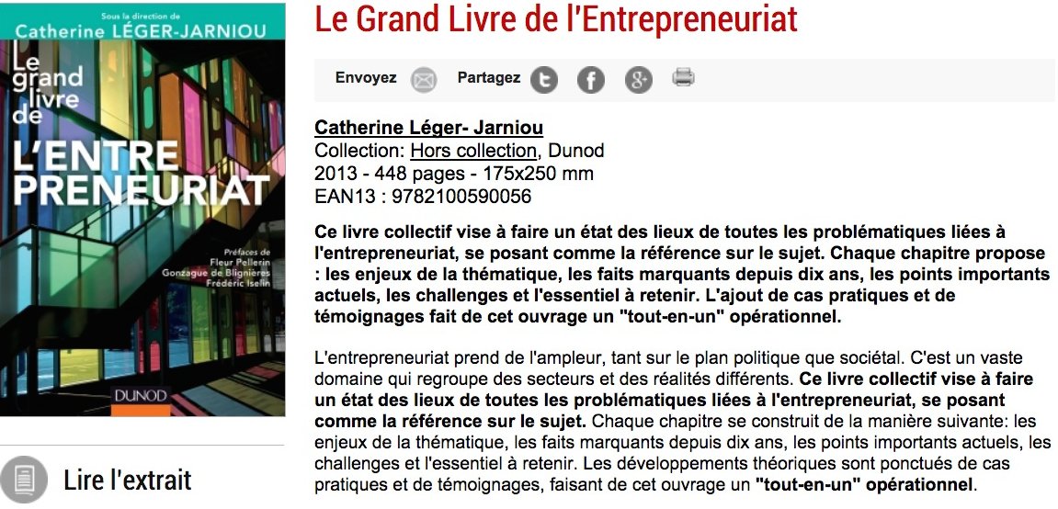

http://www.dunod.com/entreprise-economie/entreprise-et-management/entrepreneuriat/ouvrages-denseignement/le-grand-livre-de-lentrepreneuriat-1

La Fnege a remis les Prix des Meilleurs Ouvrages en Sciences de Gestion, le mardi 24 mars 2015 à l’IAE de Paris.
La Fnege, associée à l’EFMD, a souhaité mettre en avant des ouvrages exemplaires qui ont vocation à diffuser la recherche.
Un collège de labellisation, présidé par le professeur Géraldine Schmidt, a tout d’abord permis de labelliser 54 ouvrages sur la centaine d’ouvrages reçus. 16 ont été nominés parmi lesquels 6 ouvrages ont reçu un Prix.
Catherine Léger Jarniou, Université de Dauphine et vice-présidente de l’AEI a reçu le Prix du Meilleur Ouvrage de Recherche en Sciences de Gestion, catégorie mention spéciale du jury.

